电气工程学院课程过程评价用纸

…………………………………………….…………..……………………装……………………………………订…………………………………………..线……………………………………………………………………………………………………...

课程名称 现代控制理论 班级 B自动化181 学号 180106051026 姓名 张航

一、已知系统结构图如图示。

1. 写出状态变量为的状态空间表达式。

2、写出能控标准型状态空间表达式；画出结构图。

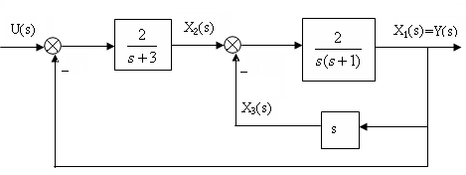

1、解：等效结构图为：





状态空间表达式：



1. 首先判断系统是否能控

。





电气工程学院课程过程评价用纸

…………………………………………….…………..……………………装……………………………………订…………………………………………..线……………………………………………………………………………………………………...

课程名称 现代控制理论 班级 B自动化181 学号 180106051026 姓名 张航

 

写成能控标准型



结构图：

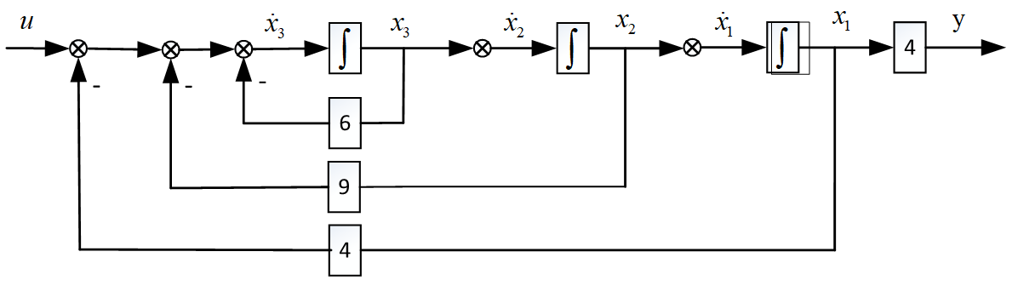

二、说明能控与能观分解的意义。

答：系统的能控性和能观性分别分析对状态变量的控制能力以及输出对状态变量的反映能力。在理论上能控与能观分解揭示了状态空间的本质特征，为最小实现问题的提出提供了理论依据。在实践上，它与系统的状态反馈、系统镇定等问题的解决都有密切的关系。